下载
选择local runfile
cuda__xxxxxxxxxx__.run

安装
只安装 cudatoolkit
driver/sample/documents 都可以选择不安装

设置安装路径
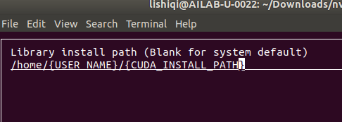

取消link

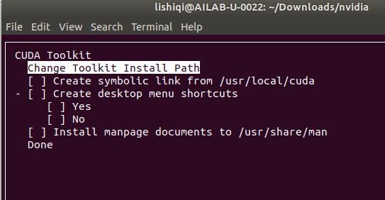
切换cuda版本
打开用户bashrc设置环境变量
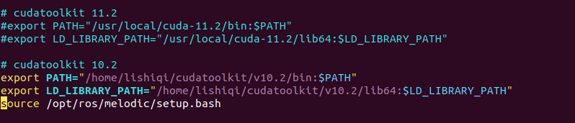
在修改完成后，记得使用 soruce ~/.bashrc 使环境变量生效

